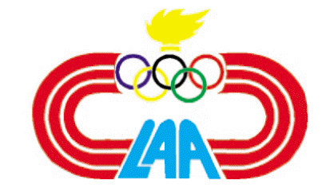 | Direction de la Jeunesse, des Sports  et des Loisirs de la Wilaya d’Alger
Journée de Recyclage Officiels Techniques
Samedi 11 Novembre 2017
FICHE TECHNIQUE
Objet :
- Journée de Recyclage Arbitres Tous Niveaux Confondus
Organisateurs :
- Ligue Algéroise d’Athlétisme
Date :
- Début : Samedi 11.11.2017 à 09 h 00
- Fin : Samedi 11.11.2017 à 12 h 00
Lieu :
- STADE BATEAU CASSE BORDJ EL KIFFAN
Niveau :
- Wilaya – Régional – National
Participation :
- Officiels Techniques Wilaya d’Alger
- Effectifs : Environs 100 Officiels Techniques
- Formateurs : M. GHOZALI Mouloud
Themes Retenues :
- Rappel des Règlements Techniques d’Arbitrage ( IAAF )
- Explication des Nouveaux Amendements ( Règles de l’IAAF ).

Matériel & Infrastructures
- Salle de Conférences – ………………………………………………….
- Station de Rétro-Projection ( Data Show )
- Tableau
- Stylos pour Tableaux ( Marqueurs )
- Fourniture Bureautique

